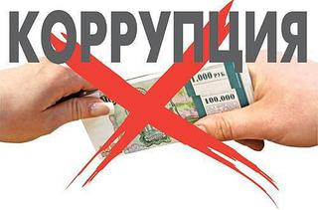

***О фактах коррупции со стороны должностных лиц Вы можете сообщить по телефонам:***

***УМВД России по г. Абакану:***

***02 или 112***

***Телефон доверия МВД по Республике Хакасия: 23-68-88***

***Уголовная ответственность за КОРРУПЦИЮ***

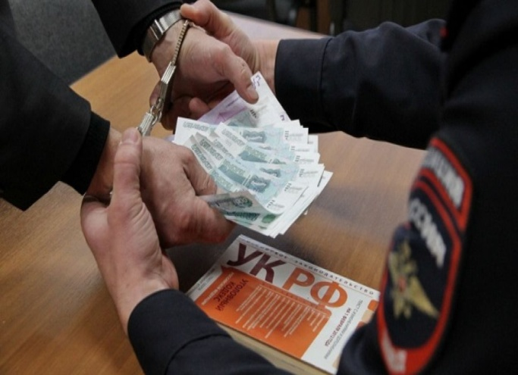

***Мелкий коммерческий подкуп –*** это коммерческий подкуп на сумму не превышающую 10 тысяч рублей (ст. 204.2 УК РФ, максимальный срок наказания - ***лишение свободы на срок до одного года)***

***Посредничество в коммерческом подкупе -*** то есть непосредственная передача предмета коммерческого подкупа (незаконного вознаграждения) по поручению лица, передающего предмет коммерческого подкупа (ст. 204.1 УК РФ, максимальный срок наказания - ***лишение свободы на срок от трех до семи лет со штрафом в размере до сорокакратной суммы коммерческого подкупа)***

***Коммерческий подкуп*** - незаконная передача [лицу](consultantplus://offline/ref=81287C2E55E8DA4F4EA6A2D6BA4DE826F85AE4E60A8FBD5992702E12F905F7D634126DA19ABC1CDD30134A5AC8E344DBA88EAD11B0BE8Cp7SBJ), выполняющему управленческие функции в коммерческой или иной организации, денег, ценных бумаг, иного имущества за совершение действий (бездействие) в интересах дающего или иных лиц, если указанные действия (бездействие) входят в служебные полномочия такого лица (ст. 204 УК РФ, максимальный срок наказания - ***лишение свободы на срок от семи до двенадцати лет со штрафом в размере до пятидесятикратной суммы коммерческого подкупа)***

***Получение взятки –*** получение [должностным лицом](consultantplus://offline/ref=958B8E25B7ED6572A8642E4ED57C21A6454E346BD2046F160331719D8DB3C9F34D2C924A60A8737C4EAD4C89C4EB15B8E150BCCE58515BM3L) лично или через посредника взятки в виде денег, ценных бумаг, иного имущества за совершение [действий (бездействие)](consultantplus://offline/ref=958B8E25B7ED6572A8642E4ED57C21A6474A3167DE0F6F160331719D8DB3C9F34D2C924A68AE74761FF75C8D8DBE1CA6E44CA3CE4652BB055FM6L) в пользу взяткодателя, если указанные действия (бездействие) входят в служебные полномочия должностного лица), а равно за [общее покровительство](consultantplus://offline/ref=958B8E25B7ED6572A8642E4ED57C21A6474A3167DE0F6F160331719D8DB3C9F34D2C924A68AE747613F75C8D8DBE1CA6E44CA3CE4652BB055FM6L) или [попустительство](consultantplus://offline/ref=958B8E25B7ED6572A8642E4ED57C21A6474A3167DE0F6F160331719D8DB3C9F34D2C924A68AE74751AF75C8D8DBE1CA6E44CA3CE4652BB055FM6L) по службе (ст. 290 УК РФ, максимальный срок наказания - ***лишение свободы на срок от восьми до пятнадцати лет со штрафом в размере до семидесятикратной суммы взятки***).

***.***

***Дача взятки -*** дача взятки должностному лицу лично или через посредника (ст. 291 УК РФ, максимальный срок наказания ***- лишение свободы на срок от восьми до пятнадцати лет со штрафом в размере до семидесятикратной суммы взятки)***



***Посредничество во взятке -*** то есть непосредственная передача взятки по поручению взяткодателя или взяткополучателя либо иное способствование взяткодателю и (или) взяткополучателю (ст. 291.1 УК РФ, максимальный срок наказания ***- лишение свободы на срок от семи до двенадцати лет со штрафом в размере до семидесятикратной суммы взятки)***

***Мелкое взяточничество -*** получение взятки, дача взятки лично или через посредника в размере, не превышающем десяти тысяч рублей (ст. 291.2 УК РФ, максимальный срок наказания ***- лишение свободы на срок до трех лет)***